POSTTEST 1
PRAKTIKUM PEMROGRAMAN PIRANTI BERGERAK
KISÉ – LIP BEAUTY STORE



GADIS WULANDARI
2409106026
A2’24

PROGRAM STUDI INFORMATIKA
UNIVERSITAS MULAWARMAN
SAMARINDA
2026
- Deskripsi Aplikasi
KISÉ merupakan konsep aplikasi toko kecantikan yang berfokus pada produk lip beauty seperti lip tint, lipstick, dan lip gloss. Aplikasi ini dibuat dengan tampilan yang feminin, sederhana, dan menggunakan perpaduan warna pink serta burgundy agar sesuai dengan tema kecantikan yang dipilih.
Halaman home page KISÉ menampilkan beberapa bagian utama, yaitu nama aplikasi, sapaan pengguna, fitur pencarian produk, banner promo, kategori produk, daftar produk terlaris, quote, serta menu navigasi sederhana. Pada bagian produk, pengguna dapat melihat nama produk, harga, rating, serta kategori produk.
Pembuatan halaman home page ini menggunakan widget yang dipelajari pada Modul 2, seperti MaterialApp, Scaffold, SafeArea, SingleChildScrollView, Padding, Column, Row, Container, SizedBox, Text, Icon, TextField, dan Expanded. Setiap penggunaan widget juga diberikan comment pada kode program sesuai dengan ketentuan praktikum. Aplikasi ini dibuat sebagai implementasi materi praktikum sekaligus untuk menghasilkan sebuah rancangan home page aplikasi beauty store yang sederhana dan menarik.

- Screenshot Aplikasi

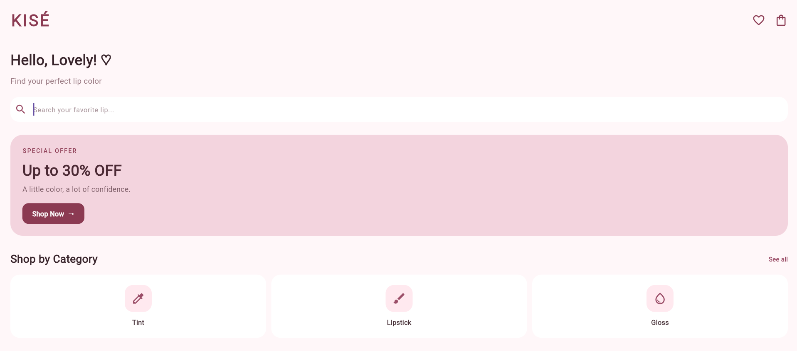
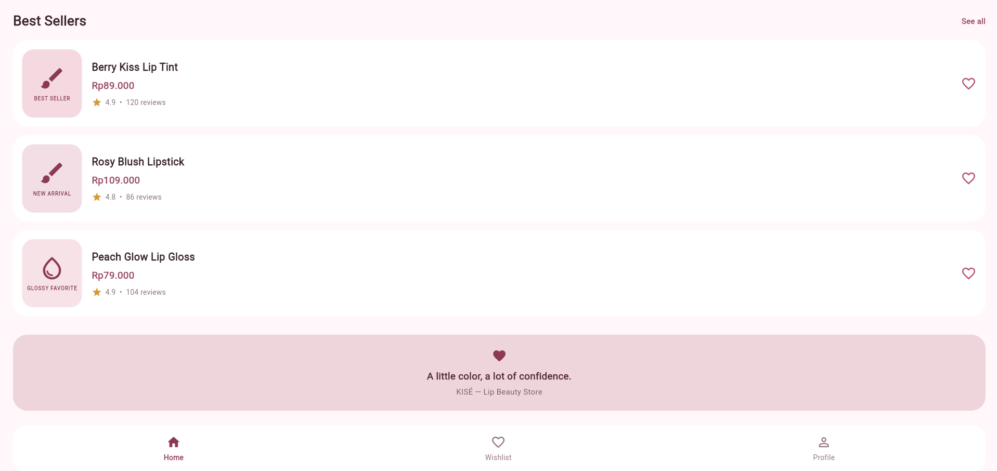
- Link Video Demonstrasi Program
https://drive.google.com/drive/folders/1mvZiGJw-FQIJEL0qmaOKXhKC4Fu_qnfk?usp=sharing

